**ФЕДЕРАЛЬНОЕ АГЕНТСТВО ЖЕЛЕЗНОДОРОЖНОГО ТРАНСПОРТА**

Федеральное государственное бюджетное образовательное учреждение

высшего образования

«Иркутский государственный университет путей сообщения»

**Забайкальский институт железнодорожного транспорта -**

филиал Федерального государственного бюджетного образовательного

учреждения высшего образования

«Иркутский государственный университет путей сообщения»

Читинский техникум железнодорожного транспорта

(ЧТЖТ ЗабИЖТ ИрГУПС)

Очное отделение

ЦМК «Автоматика и телемеханика на транспорте

(железнодорожном транспорте)»

Практическая работа №10

Переездная сигнализация с применением тональных рельсовых цепей.

ПР.511405.27.02.03.018-2023

|  |  |
| --- | --- |
| Выполнил  студент гр. АТМ-9-20-3,4  Соколов Д.П  «___» _________2023 г. __________ | Проверил  преподаватель Купряков Я.А.  «___» _________2023 г. __________ |

Чита 2023

|  |  |  |  |
| --- | --- | --- | --- |
| **Содержание** | | | |
|  | Введение | | 3 |
|  |  | Основная часть | 4 |
|  |  | Заключение | 10 |
|  |  | Список использованных источников | 11 |

**Введение**

В данном отчёте я постараюсь раскрыть тему и понять, как работает переездная сигнализация с применением тональных рельсовых цепей. Для контроля состояния участков приближения и удаления к переезду используются тональные рельсовые цепи (ТРЦ). Использование ТРЦ позволяет отказаться от организации трансляции на переезде, если он расположен в середине блок-участка, и соответственно от установки дроссель-трансформаторов при электротяге. Кроме того, длина рельсовой цепи участка приближения устанавливается равной расчетной длине участка приближения к переезду.

**Основная часть**

На переезде используются рельсовые цепи типа ТРЦЗ с частотами 420, 480, 580, 720 и 780 Гц с частотами модуляции 8 или 12 Гц. На участке приближения, так же, как и на участке удаления, организуется обычно З рельсовых цепи, при этом на переезде используются рельсовые цепи верхних частот 720 или 780 Гц и длиной не более 250 м. Это позволяет сократить зону дополнительного шунтирования, и соответственно, ускорить открытие переезда. Остальные рельсовые цепи длиной не более 800 м и, если длина участка приближения не превышает 1800м. организованы еще 2 рельсовых цепи.

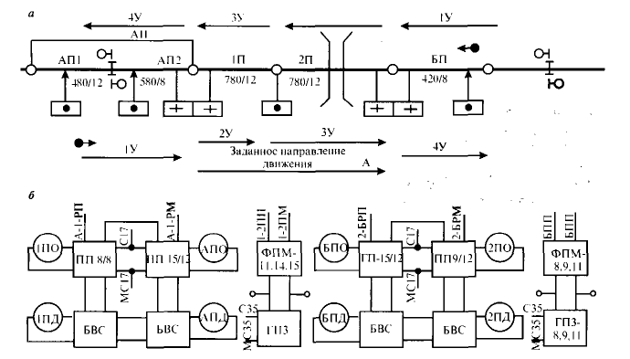

Рисунок 1 – Оборудование переезда тональными рельсовыми цепями: а – расположение участков приближения; б – путевые устройства

Размещение участков приближения к переезду с чередованием сигнальных частот и частот модуляции тональных рельсовых цепей показаны на рисунке 1, а.

Путевые устройства тональных рельсовых цепей (рисунок 1, б) включают приёмную и передающую аппаратуру, выполненную в виду следующих функциональных штепсельных блоков: путевой генератор ГП3 в корпусе реле типа НШ; фильтр питающего конца ФПМ в корпусе реле типа НШ; путевой приемник ПП в корпусе реле ДСШ. Питающие и релейные концы одинаковой несущей частоты и частоты модуляции рельсовых цепей объединяются в одном кабеле при его длине не более 1300 м. На сигнальных установках аппаратура тональных рельсовых цепей размещается в существующих релейных шкафах или в дополнительных шкафах. 1ПО, 1ПД, 2ПО, 2ПД, АПО, АПД, БПО, БПД – основные и дополнительные реле тональных рельсовых цепей.

Схема управления переездной сигнализацией с использованием тональных рельсовых цепей.

В схемах управления применены следующие реле:

АН, БН - фиксируют направление движения, соответственно, в направлении А и Б. При этом они контролируют участки приближения к переезду в зависимости от заданного направления движения;

1У - контролирует свободность 1-го по ходу движения поезда участка приближения, независимо от направления движения поезда. Если поезда движется в нечётном направлении, то первым участком приближения будет АП, в чётном направлении - БП.

2У - контролирует свободность 2-го участка приближения, независимо от направления движения.

3У - контролирует свободность 3-го участка приближения, независимо от направления движения.

4У - контролирует свободность 4-го участка приближения, независимо от направления движения.

1С - фиксирует занятие 1-го участка приближения при условии свободности 2, 3 и 4 участка. При этом реле 1С встаёт под ток по цепи:  
П - 4У - 3У - 2У - 1У - 1С – М

Блок БВ1 и реле 1 СЗ задают поезду время следования по 1 участку приближения, которое определяется исходя из максимальной расчётной скорости движения, заданной на этом участке.

2С - фиксирует занятие 2-го участка приближения не ранее времени, заданного блоками БВ1 и реле 1СЗ. Блок выдержки времени БВ2 и реле 2СЗ задают поезду время следования по 2 участку приближения, которое определяется исходя из максимальной скорости движения поезда на данном участке. Блоки БВ1, БВ2 и реле БВМ задают поезду время следования по 3 участку приближения со скоростью 30 км/ч.

ЗС - фиксирует занятие 3 участка приближения в заданный интервал времени не раньше задаваемого блоком БВ2 и реле 2СЗ.

Б, Б1 и БМ - фиксируют занятие 4-го участка приближения не позднее 30 секунд при занятом 3 участке приближения.

 В - включающее реле. Оно является повторителем реле контроля свободности участка приближения 1У, 2У и 4У, а также повторителей, блокирующих реле БМ и БВМ. Контактом реле БМ шунтируется контакт реле 4У, а контактом реле БВМ должен фиксировать контакт реле участка 3У.

КТ - исключает возможность открытия переезда в случае нескольких кратковременных потерь шунта в рельсовых цепях.

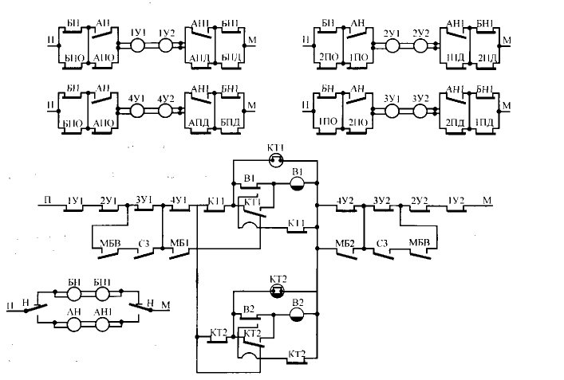

Рисунок 2 – схема реле контроля участков У и включающих реле В

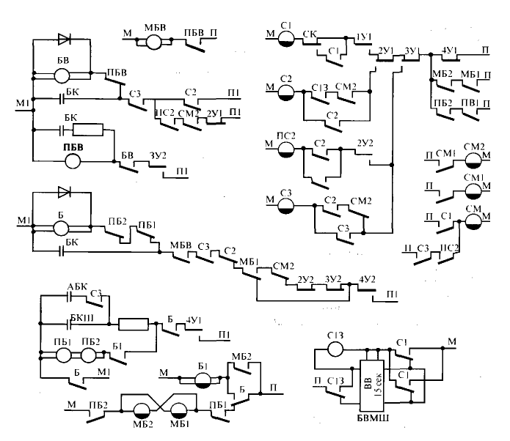

Рисунок 3 – Схема реле для управления переездной сигнализацией с использованием тональных рельсовых цепей

Алгоритм работы переездной сигнализации с использованием ТРЦ

1. При отсутствии поезда на участке приближения к переезду возбуждены реле 1У1, 1У2, 2У1, 2У2, 3У1, 3У2, 4У1, 4У2, реле КТ1, КТ2, В1, В2. Переезд открыт. На переездных светофорах горят лунно - белые мигающие огни.
2. Поезд вступил на участок АП в направлении Б обесточивается реле АПО, АПД, 1У1, 1У2, а затем реле В1, В2, КТ1, КТ2. Лунно - белые огни на переездных светофорах гаснут, и загораются красные мигающие огни; переезд закрывается.
3. Через тыловой контакт реле 1У1 с проверкой свободного состояния участков 2У, 3У и 4У срабатывает реле С1 и фиксирует занятость первого участка приближения.
4. Фронтовыми контактами реле С1 включается блок выдержки ВВ, настроенный на выдержку времени 15 с. По истечении 15 с. Срабатывает реле С13.
5. При вступлении поезда на участок 2У обесточиваются реле 2У1, 2У2, фронтовым контактом которого включается реле-счётчик С1, а тыловым контактом замыкается цепь срабатывания реле – счетчика С2. Полностью эта цепь замкнется с проверкой свободности впереди расположенных участков приближения 3У и 4У и при срабатывании реле С13.
6. После срабатывания реле – счетчик самоблокируется. Контактом реле С1 выключается питание реле СМ, СМ1, СМ2.
7. Поезд вступает на участок 3У обесточивается реле 3У1. Тыловым контактом реле 3У1 включается реле – счетчик С3, который после срабатывания самоблокируется, а фронтовым контактом реле 3У1 выключается реле – счетчик С2.
8. На время замедления на отпускание якоря реле С2 через фронтовые контакты реле С3 заряжается конденсатор БК и одновременно замыкается цепь возбуждения реле БВ.
9. Через фронтовой контакт реле БВ и тыловой контакт ЗУ2 включается реле ПБВ и заряжается подключенный параллельно конденсатор.
10. Реле БВ и ПБВ начинают работать в импульсном режиме по принципу пульс - пары. Через фронтовой контакт реле БВ возбуждается реле ПБВ.
11. Работа пульс – пары продолжается при занятом участке 3У до тех пор, пока полностью не разрядится емкость БК.
12. Поезд занимает участок БП, обесточиваются реле 4У1, 4У2. Тыловыми контактами реле 4У2, МБ1, С1 и фронтовыми контактами реле МБВ и С3 создается мгновенная цепь заряда конденсатора БК и цепь включения реле Б.
13. Занятие участка удаления БП должно быть не более чем через 30 с. С момента занятия участка 3У, это обеспечивают реле БВ, ПБВ и МБВ. Реле С3 и ПС2 остаются под током через фронтовые контакты реле М61 и М62.
14. Работа реле Б, ПБ1, ПБ2 в режиме пульс-пары будет продолжаться 110 с.
15. После освобождения участка 2У за время замедления на отпускание реле ПС2 через фронтовой контакт этого реле и реле 2У1 и контакт реле СМ2 произойдет вторичный мгновенный заряд конденсатора БК и возбуждение реле БВ.
16. Через фронтовые контакты реле 1У1, 1У2, 2У1, 2У2, МБВ, С3 и тыловой контакт термоэлемента срабатывают реле КТ1 и КТ2.
17. Поезд освободил участок 3У не позднее 30 с через фронтовые контакты реле МБВ, С3, МБ1, 2У2, 3У2 и тыловые контакты реле 4У2, СМ2, С2 за время замедления на отпускание реле С3 вторично замыкается мгновенная цепь заряда конденсатора БК, который обеспечивает время работы реле Б, ПБ1, ПБ2, которая продолжается до тех пор, пока поезд не освободит участок 4У при скорости движения 50км/ч.
18. Через фронтовые контакты реле 3У1, 3У2, ПВ1, ПВ2, КМП, ПО включается реле ВБ1 и ВБ2 в схеме управления АПС.
19. В течении 8-18 с нагревается термоэлемент, после чего включаются реле В1, В2, ПВ1, ПВ2. Красные мигающие огни выключаются и на переездных светофорах загораются лунно-белые мигающие огни; переезд открывается.

**Заключение**

В данном отчете я раскрыл тему переездной сигнализации с тональными рельсовыми цепями, узнал какие устройства ТРЦ в неё входят. А также разобрался со схемой управления переездной сигнализацией с использованием тональных рельсовых цепей и ознакомился с алгоритмом от вступления поезда на участок приближения до полного освобождения переезда.

**Список использованных источников**

1. “ Перегонные системы автоматики ” - учебник Виноградова В.Ю.
2. Кондратьева Л.А, Ромашкова О.Н Системы регулирования движения на железнодорожном транспорте 2003г